Zarządzenie nr 29/2020r z dnia 31.08.2020r
dyrektora Szkoły Podstawowej nr 8
w sprawie organizacji zajęć lekcyjnych

Na podstawie art. 68 ust. 1 pkt 6 Ustawy z dnia 14 grudnia 2016 r. Prawo oświatowe (t.j. Dz.U. z 2020 r. poz. 910), w zw. z art. 8a ust. 5 pkt 2 Ustawy z dnia 14 marca 1985 r. o Państwowej Inspekcji Sanitarnej (t. j. Dz.U. z 2019 r. poz. 59 ze zm.) zarządza się, co następuje:
§ 1
Wprowadza się wewnętrzną procedurę organizacji zajęć lekcyjnych, stanowiącą załącznik do zarządzenia.
§ 2
Zarządzenie wchodzi w życie z dniem podpisania.

…………….……….................
(podpis dyrektora)

Załącznik
Procedura organizacji zajęć lekcyjnych
§ 1
- Niniejsza procedura powstała na podstawie wytycznych Głównego Inspektora Sanitarnego.
- Celem procedury jest zminimalizowanie ryzyka wystąpienia zakażenia wirusem SARS-CoV-2 wywołującym chorobę COVID-19.
- Plan lekcji układany jest w taki sposób, aby w miarę możliwości każdego dnia uczniowie tych samych klas rozpoczynali zajęcia o zbliżonej godzinie, co ma na celu wyeliminowanie spotykania się uczniów różnych klas w szatni szkolnej.
- Jeżeli jest to organizacyjnie możliwe poszczególnym klasom udostępnia się co drugi boks w szatni.
- Należy unikać częstej zmiany pomieszczeń, w których odbywają się zajęcia.
- Każda klasa uczyć się w tej samej sali, zmiana sal następuję tylko na zajęciach informatycznych i wychowania fizycznego.
- Przydział sal dla poszczególnych klas:
  - 1A – 21
  - 1B – 18
  - 2A – 20
  - 2B – 19
  - 3A – 22
  - 3B – 23
  - 3C – 24
  - 4A – 9
  - 4B – 14
  - 5A – 30
  - 5B – 25
  - 6A – 31 (świetlica)
  - 6B – 32 (świetlica)
  - 6C – 33
  - 6D – 2
  - 7A – 34
  - 7B – 13
  - 7C – 8
  - 7D – 1
  - 7E – pokój nauczycielski
  - 8A – 10
  - 8B – 11
  - 8C – 7
- Przerwy dla klas 1-3 są ustalane indywidualnie przez nauczycieli uczących – w innym czasie niż w klasach 4-8.
- Przerwy lekcyjne w klasach 4-8:
  - 8:00 – 8:45 – 5 min
  - 8:50 – 9:35– 5 min
  - 9:40- 10:25 – 5 min
  - 10:30 – 11:15– 10 min
  - 11:25 – 12:10 – 10 min
  - 12:20 – 13:05 – 10 min
  - 13:15 – 14:00 – 5 min
  - 14:05 – 14:50 – 5 min
  - 14:55 – 15:40 – 5 min
  - 15:45 – 16:30 – 5 min
- W czasie przerw w klasach 4-8 uczniowie przebywają w salach lub w wyznaczonym obszarze:

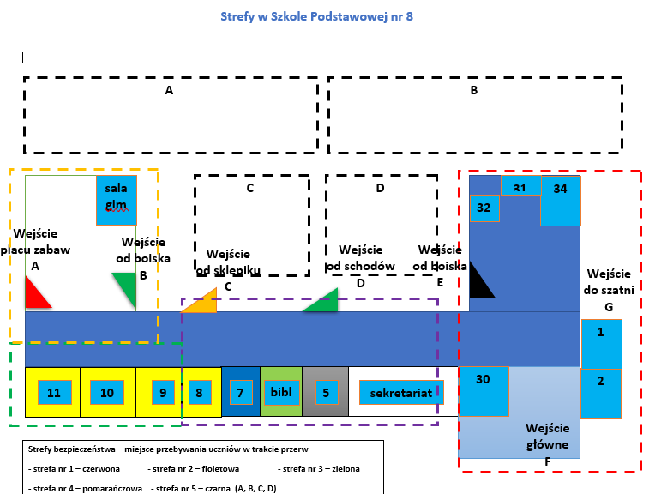
- sale 1,2,31, 32, 30,34 – strefa czerwona
- sale 5,6,7,8,biblioteka – strefa fioletowa
- sale 9, 10, 11 – strefa zielona
- sala gimnastyczna – strefa żółta
- strefa czarna (A, B, C, D) – dla uczniów poszczególnych klas przebywających na podwórku w czasie przerw i lekcji

Klasy wychodzą na przerwę co drugi dzwonek (x - 1, 3, 5, 7, 9 - przerwa, y - 2, 4, 6, 8, – przerwa)
- sale 1,2,30 – x
- sale 31, 32, 34 - y
- sale 5, 8 - x
- sale 7 - y
- sale 9, 11 - x
- sale 10 – y
W.F – nauczyciele odbierają i zaprowadzają uczniów na salę gimnastyczną

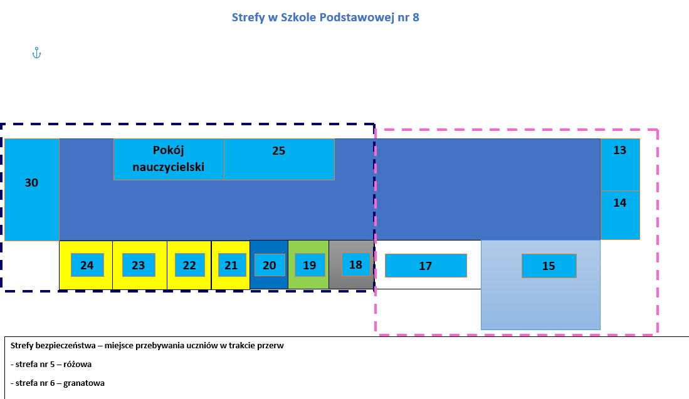

- sale 13,14 - x
- sale 18, 19, 20, 21, 22, 23, 24 – indywidualnie
- 30 , 25 – x
- 17, 15 - y

- W razie potrzeby uczeń może skorzystać z ubikacji w dowolnym czasie za zgodą nauczyciela.
- Opiekunowie odprowadzający dzieci mogą wchodzić do przestrzeni wspólnej szkoły, zachowując zasady:
- 1 opiekun z dzieckiem/dziećmi,
- dystansu od kolejnego opiekuna z dzieckiem/dziećmi min. 1,5 m,
- dystansu od pracowników szkoły min. 1,5 m,
- opiekunowie powinni przestrzegać obowiązujących przepisów prawa związanych z bezpieczeństwem zdrowotnym obywateli (m.in. stosować środki ochronne: osłona ust i nosa, rękawiczki jednorazowe lub dezynfekcja rąk).
- W pomieszczeniach wspólnych (toalety, korytarze) zaleca się noszenie maseczek/przyłbic
- Należy wietrzyć sale, części wspólne (korytarze) co najmniej raz na godzinę, w czasie przerwy, a w razie potrzeby także w czasie zajęć.
- Należy regularnie myć ręce wodą z mydłem oraz dopilnować, aby robili to uczniowie, szczególnie po przyjściu do szkoły, przed jedzeniem, po powrocie ze świeżego powietrza i po skorzystaniu z toalety.
- Uczeń posiada własne przybory i podręczniki, które w czasie zajęć mogą znajdować się na stoliku szkolnym ucznia, w tornistrze lub we własnej szafce. Uczniowie nie wymieniają się przyborami szkolnymi między sobą.
- Podczas realizacji zajęć, w tym zajęć wychowania fizycznego i sportowych, w których nie można zachować dystansu, należy ograniczyć ćwiczenia i gry kontaktowe.
- W miarę możliwości zajęcia sportowe należy przeprowadzać na otwartym powietrzu.
- Uczeń nie powinien zabierać ze sobą do szkoły niepotrzebnych przedmiotów. Ograniczenie to nie dotyczy dzieci ze specjalnymi potrzebami edukacyjnymi, w szczególności z niepełnosprawnościami. W takich sytuacjach należy dopilnować, aby dzieci nie udostępniały swoich zabawek innym, natomiast opiekunowie dziecka powinni zadbać o regularne czyszczenie (pranie lub dezynfekcję) zabawek i rzeczy.
- Jeżeli istnieją ku temu możliwości kadrowe, do jednej grupy uczniów przyporządkowani są ci sami nauczyciele.
- Nauczyciele powinni poprosić uczniów, by ograniczyli aktywność sprzyjającą bliskiemu kontaktowi między nimi.
- Personel sprzątający jest odpowiedzialny za koordynowanie sposobu korzystania przez uczniów z szatni tak, aby nie dopuścić do gromadzenia się w niej większych grup uczniów.
- Dyrektor jest odpowiedzialny za zebranie od rodziców uczniów informacji w zakresie bieżących potrzeb dotyczących opieki świetlicowej, a następnie ustala godziny pracy świetlicy. Zajęcia są organizowane dla uczniów, których rodzice zgłosili taką potrzebę. W razie potrzeby nauczyciel może wyznaczyć do prowadzenia zajęć świetlicowych inną salę, tak aby spełniony został powyższy warunek liczebności uczniów, natomiast należy zadbać o to, aby w każdej sali znajdował się przez cały nauczyciel sprawujący opiekę nad uczniami.
- Z sali, w której przebywa grupa, należy usunąć przedmioty i sprzęty, których nie można skutecznie umyć, uprać lub dezynfekować.
§ 2
Organizacja pracy biblioteki
- Godziny pracy biblioteki szkolnej ustali dyrektor odrębnym zarządzeniem, uwzględniając potrzeby uczniów w tym zakresie.
- Książki oddawane przez uczniów są składowane w wydzielonym miejscu, odseparowane od reszty książek i poddawane dwudniowej kwarantannie. W tym czasie nie mogą zostać wypożyczone kolejnym uczniom.
- Organizacja sposobu korzystania z biblioteki uwzględnia wymagany dystans przestrzenny, czyli min. 1,5 m. odległości między użytkownikami. W celu zachowania wymaganego dystansu społecznego ogranicza się liczbę użytkowników korzystających jednocześnie z biblioteki do dwóch czytelników jednocześnie: wypożyczającego i oczekującego, np. w czytelni. W przypadku większej ilości czytelników powinni oni oczekiwać na korytarzu w bezpiecznej odległości od siebie nawzajem, czyli 1,5 - 2 m.
- Ustawia się przesłony ochronne w punkcie kontaktu użytkownika z bibliotekarzem.
- Zbiory biblioteczne podaje wyłącznie bibliotekarz.
- Lektury i zestawy innych książek zamówionych dla zespołów klasowych przez nauczycieli przedmiotów wpisywane są na konta uczniów i dostarczane przez bibliotekarza bezpośrednio do sal lekcyjnych.
- Czytelnicy mogą zamawiać książki drogą elektroniczną przez eDziennik, MTeams Biblioteka 2, Outlook.
- W pomieszczeniu biblioteki zabrania się korzystania z telefonów komórkowych i innych urządzeń aktywowanych dotykiem.
- W czasie przerw w obsłudze czytelników i na koniec dnia pracy bibliotekarz wietrzy bibliotekę oraz dezynfekuje powierzchnie płaskie.

